Санкт-Петербургский государственный университет

МИТИН Иван Родионович

Выпускная квалификационная работа

Анализ интернациональной лексики в англоязычных и русскоязычных технических текстах (на примере нефтегазовой отрасли)

Уровень образования: магистратура
Направление 45.04.02 «Лингвистика»
Основная образовательная программа ВМ.5856. «Межкультурная коммуникация и перевод в нефтегазовом бизнесе»

Научный руководитель:
доцент, кафедра английского языка
в сфере биологии и медицины,
Морозова Мария Никитична
Рецензент:
доцент, профессор кафедры английского языка, Всероссийская академия внешней торговли Министерства экономического развития РФ,
Спинова Елена Анатольевна

Санкт-Петербург
2022

Оглавление
Введение 3
Глава 1. Международная лексика в лексических системах английского и русского языков. Технические тексты 5
1.1. Интернационализмы как особый вид заимствований 5
1.1.1. Влияние глобализации и интернационализации на развитие языка 5
1.1.2. Отношение интернационализмов и заимствований 6
1.1.3. Основные источники заимствования интернационализмов 12
1.1.4. Тенденции использования заимствований 17
1.2. Особенности формирования неологизмов 18
1.2.1 Неологизация в современном английском языке 18
1.2.2. Формирование неологизмов в современном русском языке 19
1.3 Функциональные стили текста 21
1.3.1 Общее понятие о функциональных стилях 21
1.3.2. Особенности употребления научно-технического подстиля 22
1.3.3. Технический текст 24
1.3.4. Терминология 26
Выводы по главе 1. 29
Глава 2. Анализ употребления международной лексики в технических текстах нефтегазовой отрасли 30
2.1. Классификация лексического материала с точки зрения тематики. 30
2.2. Классификация интернационализмов по частям речи 33
2.3 Классификация лексического материала с интернациональными морфемами 33
2.3.1. Аффиксация 33
2.3.2 Словосложение 35
2.4. Стилистико-семантические особенности употребления интернационализмов 35
2.4.1. Полисемия 35
2.4.2. Фразеология 39
Заключение 40
Список использованных источников 41

Введение
Развитие нефтегазовой индустрии и ее положение как «гиганта» энергетики способствует интернационализации данной отрасли. Участие множества стран и компаний способствует обогащению языка, используемого в данной отрасли промышленности. Одним из путей обогащения являются интернациональные слова, используемые, в нефтегазовой индустрии повсеместно. ​
Использование интернациональной лексики в текстах нефтегазовой отрасли прослеживается как в русском, так и в английском языках. Во многом, это способствует эффективности коммуникации между представителями различных наций, поэтому актуальность данной работы заключается в необходимости более подробного исследования особенностей употребления интернационализмов в текстах нефтегазовой индустрии английского и русского языка.
Целью настоящей работы выступает исследование особенностей употребления интернациональной лексики в текстах нефтегазовой отрасли. ​
Основные задачи исследования определяются его целью и состоят в следующем: ​
- исследовать понятие интернационализма
- определить особенности технических текстов ​
-nрассмотреть источники образования интернационализмов и их роль в технических текстах ​
- провести анализ употребления интернационализмов в текстах нефтегазовой отрасли.
Объектом данного исследования являются технические тексты нефтегазовой отрасли ​
Предметом данной работы выступают интернационализмы, употребляемые в данных текстах.
В качестве основных материалов данного исследования выступают государственные и международные стандарты, используемые в нефтегазовой отрасли.
Теоретическая значимость исследования заключается в систематизации теоретических положений по особенностям употребления международной лексики в технических текстах.
Практическая значимость исследования состоит в необходимости правильного понимания особенностей употребления интернационализмов для более эффективной коммуникации в технических сферах.
К методам исследования можно отнести анализ и синтез, компаративный метод и квонтативный.
Структура работы. Работа состоит из введения, теоретической главы, практической главы и заключения.
В введении устанавливаются цели и задачи исследования, методы его проведения, а также актуальность данной проблемы.
В теоретической главе описываются теоретические положения о заимствованиях и интернационализмах, их классификация, факторы, влияющие на их развитие, источники заимствования международной лексики. Определяется понятие «технический текст» и выделяются его осбенности.
В практической главе проведен анализ интернационализмов, употребляемых в международных и российских стандартах (как текст с наиболее подходящей «техничностью») с распределением по тематике, словообразовательным и стилистико-семантическим особенностям.
В заключении суммируются результаты проведенного исследования в предыдущих главах

Глава 1. Международная лексика в лексических системах английского и русского языков. Технические тексты

1.1. Интернационализмы как особый вид заимствований

1.1.1. Влияние глобализации и интернационализации на развитие языка
Развитие языка – длительный, безостановочный процесс, присущий естественным языкам, происходящий под влиянием множества факторов. В современном, быстрорастущем мире появление новых предметов, явлений, технологий происходит гораздо быстрее, чем когда-либо, что диктует необходимость в названии новых понятий. Благодаря таким факторам как глобализация и интернационализация, влияющим на развитие научных и технических сфер, обеспечивая взаимодействие между многими языками, а также благодаря развитию телекоммуникационных технологий, особенно сети Интернет, международная лексика стала гораздо более распространенным явлением. Рассмотрим определения данных явлений и их влияние на развитие языка.
Глобализация - это процесс превращения мирового хозяйства в единый рынок товаров, услуг, капитала, рабочей силы и знаний (Рожкова Л.В., Сальникова О.В, 2015, с.103). Основными характеристиками глобализации являются мировое разделение труда, миграция капитала и рабочей силы в международных масштабах, стандартизация промышленности и взаимодействие культур. Результатами глобализации является формирование глобального информационного, финансового и культурного пространств.
В соответствии с определением, взятым из базы электронных словарей на dic.academic.ru, интернационализация - процесс современного развития, состоящий во взаимосвязи и взаимозависимости различных государств и организаций, и ведущий к возникновению международных объединений в различных сферах (экономической, политической, культурной, военной и т. д.).
Этот термин зачастую считается синонимичным глобализации, однако, необходимо отметить, что интернационализация подразумевает существование национальных государств, доминирующих над мировым порядком. Она основана на кросс-культурной коммуникации и обмене между раздельными народами.
Влияние глобализационных процессов на современные языки определяет их путь развития, позволяя интегрировать их в более широкие культурные, политические, научные и другие области. Подобный путь развития являет большой интерес для данного исследования, поскольку проблемы взаимоотношения языков в глобализованном обществе отражаются в лексическом составе языков, поддающимся влиянию интернационализации.
На интернационализацию языка, в том числе, влияет интернационализация сфер политики, науки, промышленности, международных отношений. Влияние международной лексики наиболее ярко прослеживается в данных сферах, поскольку большинство интернационализмов являются терминами, наиболее часто употребляемыми именно в данных отраслях.
Английский язык можно назвать наиболее интернационализованным языком в мире, поскольку, он является «лингва франка» международного сообщества. Интернационализация русского языка относится к концу XX в. и связана, в первую очередь, с развитием языка в научно-технической среде. Политическая обстановка, образовавшаяся в 90-х годах напрямую способствовала интернационализации русского языка, в первую очередь, посредством обогащения лексического состава англицизмами.

1.1.2. Отношение интернационализмов и заимствований
Международная лексика или интернационализмы существуют во многих языках. Для многих языков форма этих слов является не собственной, а заимствованной. И если эта форма заимствована, можно ли относить интернационализмы к заимствованиям? Для ответа на данный вопрос мы должны дать определение этим понятиям и рассмотреть их связь в языковой системе.
По определению, указанному в лингвистическом энциклопедическом словаре, заимствование - элемент чужого языка (слово, морфема, синтаксическая конструкция и т. д.), перенесенный пэ одного языка в другой в результате контактов языковых, а также сам процесс перехода элементов одного языка в другой. Формирование пласта заимствованной лексики является неизбежным процессом в результате языковых контактов, по ряду причин. Л. П. Крысин (2004), ссылаясь на немецкого исследователя XX в. Рихтера, основной причиной выделяет потребность в назывании вещей и понятий. Также Крысин выделяет ряд других причин: языковые, эстетические, социальные и обосновывает их более частными явлениями: необходимость создания новых форм слов в системе языка, разделении смежных понятий, разнообразие средств выразительности, потребность в увеличении точности, полноты, краткости речи, поднятие престижа говорящего и т.д.
М. А. Брейтер (1998) выделяет следующие общелингвистические причины заимствований на примере англицизмов в бизнес сфере 90-х годов:
- Отсутствие соответствующего понятия в когнитивной базе языка-рецептора (ректификация, крекинг)
- Отсутствие соответствующего наименования в языке-рецепторе. К этой категории также относятся заимствования, которые по определенным причинам вытеснили исконно русские слова (баррель, «детектор» вместо «датчик обнаружения)
- Обеспечение стилистического эффекта (Фонд действующих скважин)
Последняя причина, выделяемая Брейтером, в необходимости выражения негативной или положительной коннотации эквивалентами языка-реципиента, не относится к данному исследованию, поскольку подавляющее большинство заимствованной лексики в нефтегазовой отрасли используется для обозначения процессов, реакций, установок, приборов и т.д., используемых на различных этапах, и не имеющих ни позитивной, ни негативной коннотации.
Е.И. Литневская (2000) определяет следующие причины заимствования:
- потребность назвать новые реалии;
- потребность разграничить содержательно близкие, но все же различающиеся понятия;
- тенденции заменять словосочетания одним словом;
- стремление к однородности терминологии или жаргона по источнику происхождения;
- стремление к повышению в статусе называемого объекта – престижность иноязычного слова.
Также можно выделить неязыковые причины заимствования лексики. К ним относятся разносторонние связи между культурами в политической, научной, технической и прочих сферах, в том числе и в нефтегазовой отрасли. Благодаря бурному развитию нефтегазовой промышленности в составе русской терминологии нефтедобычи имеется значительный арсенал иноязычной и интернациональной лексики (Думитру Е. Ш., 2009).
Классификация заимствований представляла огромный интерес для немецких лингвистов, в особенности Вернера Бетца. Номенклатура заимствований Бетца легла в основу множества теоритических положений. Дакворт (1977) расширил его классификацию, добавив «частичную замену» (“partial substitution”). Классификация Дакворта представлена ниже:
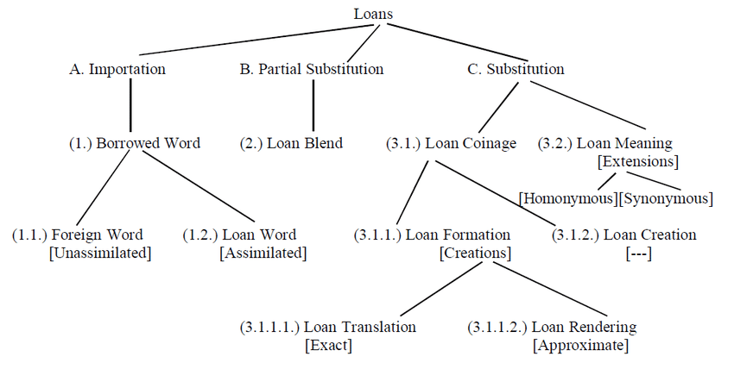
- Иностранное слово (“Foreign Word”) является некорректным переводом оригинального понятия “Fremdwort”, выделенного Бетцем, которое означает слово, заимствованное из другого языка, сохраняющее свое произношение, написание и словоформы.
- Заимствованное слово (“Loan Word”) является словом, заимствованным из иностранного языка и полностью интегрированным в языковую систему с адаптированной формой.
- Частичная замена (“Partial Substitution”) представлена сложными словами, в которых один корень заимствуется, а второй заменяется
- Заимствование с полным переводом (“Loan Translation”) или калькирование - заимствование иноязычных слов, выражений, фраз буквальным переводом соответствующей языковой единицы.
- Заимствование с частичным переводом (“Loan Rendering”) – перевод части заимствованного слова
- Формирование заимствованного слова (“Loan Creation”) – формирование нового слова для замены иностранного слова
- Заимствование значения (“Loan meaning”) – присваивание исконному слову заимствованного значения
Важным процессом в заимствовании является процесс интеграции заимствованного слова в систему языка-реципиента. Биржакова Е. Э. (1972) выделяет синхронический и диахронический аспекты изучения заимствованной лексики. По ее мнению, при рассмотрении с синхронической точки зрения заимствованные лексемы могут быть представлены как характерные для каждой эпохи наборы лексики, подобные классификации представляют пласты заимствованной лексики.
Диахронический аспект подразумевает под собой постепенную ассимиляцию заимствованного слова языком-реципиентом с адаптацией его орфографии, фонетики, семантики. Рассмотрение заимствования с точки зрения диахронического аспекта определяет заимствование как процесс, а не как результат. Аристова В.М. (1978) выделяет в этом процессе три стадии: проникновение (появление иноязычной лексике в языковой системе языка-реципиента), заимствование (процесс заимствования языковой единицы языком-реципиентом) и укоренение (полная интеграция языковой единицы по орфографическим, фонетическим, грамматическим, семантическим признакам языка-реципиента).
Первым этапом данного процесса является употребление слова в его оригинальной форме. На этом этапе слово еще не является элементом языка, по вышеуказанной классификации Дакворта его можно отнести к “Foreign word”. Примером этого этапа могут выступить определения из стадии управления крупным нефтегазовым проектом, например «Арктик СПГ-2». В управлении проектом зачастую встречаются такие понятия как: наряд-задание, инструкция по стройплощадке, лист замечаний. В результате постоянного контакта с иностранным специалистами, взаимодействие с которыми повышает употребляемость данной терминологии именно на английском языке. В последствии во внутренней переписке подобные понятия употребляются в оригинальном виде даже в русскоязычных текстах (к примеру: «просим вас выписать Work Order»).
Вторым этапом является интеграция заимствованной языковой единицы к языковой системе языка-реципиента: графическая адаптация, фонетическая адаптация и грамматическая адаптация.
Третий этап включает в себя внесение заимствованной языковой единицы в словари языка-реципиента.
Определив основные особенности заимствований, необходимо выяснить, как образом соотносятся заимствованные слова и международная лексика.
Толковый словарь Ожегова (1992) дает определение интернационализма как заимствованной лексической единицы, функционирующей не менее чем в трех мировых языках в одном и том же значении и преимущественно сохраняющей общую материальную форму.
Тем не менее, разные авторы и разные исследователи имеют разные мнения по поводу того, в скольки и каких языках должно присутствовать слово для причисления его к интернационализмам. В определении Ожегова, к примеру, указывается, что лексические единицы, образующие фонд родственных языков не могут считаться интернационализмами. Израильский лексиколог Гилад Цукерман (2003) считает, что для причисления слова к интернационализмам, оно должно функционировать в составе иврита, идиша, польского, русского, немецкого, французского и английского языков.
В данном случае, возникает вопрос, можно ли причислять международную лексику к заимствованиям? В рамках данного исследования, интернационализмы рассматриваются как особая категория заимствований, поскольку, они заимствуются из исходного языка в другие, но для этого исходного языка, подобные слова являются исконными. К примеру, английский язык стал источником международной лексики для многих других языков мира: анг. Rectification – фр. rectification – нем. Rektifikation – исп. rectificacion – рус. ректификация
анг. Reflux – фр. reflux – нем. Reflux (интегр. Rückfluss) – исп. reflujo – рус. рефлюкс.
Кроме того, интернационализмы невозможно классифицировать по системе Дакворта как и заимствования, поскольку характерной чертой интернационализмов является заимствование формы, соответственно “loand translation”, “loan rendering”, “loan creation”, “loan meaning” и “partial substitution” неприменимы к международной лексике, потому что к данным категориям применимо изменение формы заимствованного слова.
Как тогда корректно рассматривать интернационализмы? В рамках данного исследования мы выделим следующую классификацию отношения интернационализмов в двух языках:
- Полный интернационализм – слово, которое полностью или почти полностью совпадает по форме и семантике вне зависимости от языка: cracking – крекинг, compressor – компрессор, (blowout) preventor – (противовыбросовый) превентор.
- Интегрированный интернационализм – слово, которое совпадает по форме частично из-за интеграции в систему языка, что приводит к использованию аффиксов в соответствии с грамматикой языка-реципиента: Alkilation – алкилирование (вместо алкилации), (air) conditioning – кондиционирование, chemicals - химикаты
- Контекстуальный интернационализм – многозначное слово, которое может выступать в роли интернационализма в одном из своих значений, в то время как в другом они будут выступать в качестве «ложных друзей переводчика»: concrete – конкретный (или бетонный), revolution – революция (или оборот)
- Стилистические интернационализмы – интернационализмы, существующие в системе языка, однако, вытесненные синонимичными единицами языка-реципиента из-за зачастую неподходящей стилистической окраски: process engineer – инженер процесса (корректно – инженер-технолог), electrician technician – электротехник (корректно – электромонтажник).
- Псевдоинтернационализмы, межъязыковые омонимы или же ложные друзья переводчика – слова, совпадающие формальной структуре в разных языках, однако отличающиеся по семантическому значению. Отличие псевдоинтернационализмов от более широкой группы ложных друзей переводчика можно выделить в структуре лексической единицы, в которой преобладают морфемы латинского и древнегреческого происхождения, что создает форму, похожую на интернационализм: benzene – бензол, authority – власть.
Сами по себе интернационализмы (понимаемые узко, как интернациональная лексика в языках Европы) встречаются в различных работах на примерах конкретных языков. Обычно в исследованиях интернационализмы выделяются в процессе описания пути развития языка, однако им очень редко уделяется особое внимание. Интернационализмы как синхроническая категория во время исследования подменяется одной из связанных с нею диахронических категорий — лексическим заимствованием, в результате чего понятия смешиваются и во многом остается непонятным, в чем же состоит особенность интернационализмов. Современные исследователи также неохотно выделяют данную категорию, поскольку в ее исследовании есть одна особенность – интернационализмы невозможно рассматривать с точки зрения одного языка. В рамках отдельно взятого языка эта категория не существует. Однако, данное явление относится не только к исследователям конкретных языков. В исследованиях, использующих компаративный анализ языков, данной категорией тоже пренебрегают, что вызывает вопросы, потому что синхроническое сопоставление языков помогает нам выявить важнейшие характеристики данной лингвистической категории. Наиболее развитой в этом плане наукой можно считать социолингвистику, для которой изучение интернационализмов представляет особый интерес из-за связи интернационализмов с социальной и политической сферой, которые являются объектами изучения социолингвистики.
К одной из главных причин отсутствия интереса у исследователей к данному лексическому явлению можно назвать неточность понятия, начало рассмотрения которого можно отнести к концу XIX в. Среди ученых-лингвистов первым свое внимание на эту категорию обратил А. Мейе, который в ряде статей XX века касался вопроса об исторических слоях интернационализмов в европейских языках, поскольку тогда было распространено мнение, что явление интернационализации лексики свойственно только Европе. Мейе же пришел к мнению, что это явление не уникально для Европы и аналоги подобного должны существовать в других ареалов «великих языков человеческой цивилизации» (1928, с.138-146).
В настоящее время, лингвисты не могут игнорировать сформировавшийся во многих языках пласт международной лексики и признают его как лексическое явление, оказывающее свое влияние на политику, науку и промышленность, поскольку во многих языках сформировался пласт международной лексики и игнорировать данное явление невозможно.
В рамках данного исследования, с учетом того, что оно опирается на русско- и англоязычные тексты, логично будет рассмотреть интернационализмы в рамках теории перевода.
Вопрос о функционировании интернационализмов при переводе представляет определенный интерес, поскольку сам по себе перевод является продуктом анализа на одном языке и синтеза на другом, что наталкивает на мысль, что полная эквивалентность невозможна. И даже ярые сторонники полного уподобления перевода вынуждены признать, что при переводческой деятельности соотнесение двух языков неизбежно приводит к заменам отдельных лексических единиц, и, как мы знаем, что даже перевод отдельного слова может быть не настолько явным из зависеть от окружения, контекста.
В таком случае, мы приходим к тому, что невозможно отождествлять словарный и речевой эквиваленты. Первый отображает только семантическое соответствие, в то время как при использовании речевого эквивалента, мы выражаем единицы другого языка не только семантически, но и стилистически, и грамматически.
Данные рассуждения можно отнести к интернационализмам, ведь, как мы уже выделили ранее, некоторые интернационализмы хоть и существуют в системе языка и могут представлять собой словарный эквивалент, стилистическое оформление речи может ограничивать их использование.
Хотя, конечно, невозможно сказать, что словарные эквиваленты не играют свою роль при переводе. В условиях незнакомого контекста они являются своеобразным «первым шагом» к построению грамотной речи на языке перевода. И действительно, оперируя на первых порах такими «буквализмами», переводчик учится воспринимать контекст и находит более удачные эквиваленты для будущей переводческой деятельности.
С какой же точки зрения стоит рассматривать интернационализмы? Данное явление, казалось бы, можно представить, в первую очередь, как языковую универсалию. Универсалии – лингвистические явления, свойственные всем языкам. Если опустить лексику, то к универсалиям можно отнести наличие грамматической необходимости выражения времен, наличие трех лиц, единственное и множественное число и т.д.
К тому же, на развитие языка могут влиять и нелингвистические универсалии. Физиологические (строение тела), психологические (схожее формирование психики) и другие факторы также влияют на формирование языковых универсалий.
И, соответственно, формирование языковых универсалий является важным этапом для формирования пласта международной лексики в языке. Физиологические универсалии позволяют воспроизводить схожие звуки, семантические универсалии порождают общность смысла, что сближает лексикон языков. Однако, стоит учитывать то, что при рассмотрении с точки зрения диахронической универсалии, эти явления абсолютно различны.
К тому же, интернационализация языка может проходить не только на лексическом, но и на синтаксическом уровне. Например, изоглоссы аналогичных моделей сложноподчиненных предложений с придаточными предложениями времени, места, условия и п р ., вводимыми идентичными в разных языках группами союзов и союзных слов и помещаемыми в препозиции или постпозиции по отношению к главному предложению , охватываю т сейчас не только языки Европы , но и множество языков за ее пределами.. Отмечается значительное сближение синтаксиса в языках народов СССР, где распространились многие общеевропейские модели, свойственные русскому языку, а в младописьменных языках представлены, кроме того, некоторые модели более узкого распространения, общие с русским языком, типа назывных предложений; все это позволяет говорить об «интернационализации (в пределах СССР) некоторых синтаксических форм языкового мышления». Тем не менее, сходство в синтаксическом плане уже меньше подходит под определение интернационализма, поскольку его можно скорее выделить в структурно-типологическом плане.
Конечно, хоть интернациональность позволяет сформировать переводные эквиваленты в разных языках, мы не можем говорить о полном тождестве форм и смысла, только об их сходстве. При этом само понятие сходства и его рамки не являются строго установленными, что делает структурно-типологический метод рассмотрения данной лексической категории неподходящим.
Во-вторых, само понятие международности или интернациональности является расплывчатым. В соответствии с различными определениями международность может означать явление, выходящее за рамки одной нации, не ограниченное его рамками, но тогда все равно не устанавливается количественное требование. Это могут быть два языка, могут быть все европейские языки, могут быть несколько европейских языков и несколько восточных, на данный момент это невозможно установить.
Соответственно, мы приходим к тому, что нам нужно установить эту степень совпадения для определения точных рамок интернационализации лексики.
В соответствии с требованиями, предъявляемыми к форме интернационализмов, слова можно считать международными только при условии такого сходства их фономорфологической (звуковой и/или графической) оболочки, которое делает возможным их узнавание в одних языках по аналогии с другими языками.
Тем не менее, на схожесть лексических единиц в процессе речи будут влиять и языковые особенности. К примеру, произношение тех же интернационализмов, которые, казалось бы, можно легко распознать по форме, может быть трудной задачей, если говорящий будет произносить слово «спорт» с азиатским уклоном как «супорту», поэтому подобная фонологическая специфика мешает распространению интернационализмов.
В практике двуязычия и многоязычия типологические различия фонологических систем языков в значительной мере преодолеваются благодаря влиянию нескольких факторов. Прежде всего, отождествление лексики языков на основе определенного сходства их звучания достигается даже в типологически отдаленных языках в результате наличия существенных общих черт, наряду со специфическими, в форме языков и в использовании ими фонетической субстанции. Эти черты частью имеют характер универсальны й, частью — ареальный.
Сходство формы интернационализмов также должно прослеживаться не только в фонологическом плане. Совпадение формы в письменности является более важным критерием, однако, также, достаточно труднодостижимым. Достаточно вспомнить тот факт, что на данный момент в мире не существует единой письменности и славянская кириллица будет сильно отличаться от европейской латиницы, и обе этих системы будут ничем не похожи на системы вязи или иероглифов.
Латинский алфавит охватывает почти всю Европу (кроме балтийских, славянских и языков Кавказа)
Кириллица используется странами Восточной Европы.
Арабская вязь существует в первую очередь в самом арабском, урду, персидском
Система иероглифов, когда-то бывшая основной азиатской письменностью, в современности осталась только в Китае, Корее и Японии, при этом последние два адаптируют написание в своем языке под международные стандарты.
К тому же схожесть написания усложняется орфографическими особенностями языков. Потому что ни в одном европейском, к примеру, языке нету постоянного соответствия каждой отдельной буквы с каждым отдельным звуком.
К чему приводят данные рассуждения? Рассмотрев интернационализмы с различных точек зрения, связанных с различными языковыми особенностями, мы можем прийти к выводу, что само понятие интернационализма все еще остается слишком неопределенным. Со многих точек зрения мы наталкиваемся на различные ограничения и несоответствия, которые заставляют нас сомневатся в «истинности» интернациональности определенного пласта лексики.
К чему это нас приводит? К тому, что из-за множества неточностей и несоответствий, из-за размытости понятий, наиболее логичным является рассмотрение международной лексики так же, как ее рассматривали многие лингвисты до этого – как особое явление, возникающее при заимствовании, поэтому в рамках данного исследования интернационализмы будут выделяться как особая категория заимствований.

1.1.3. Основные источники заимствования интернационализмов
Международная лексика в результате своего развития прочно закрепилась во множестве языков мира. Во многих языках интернационализмы являются неотъемлимой частью терминологии в различных научных и технических сферах. И хотя, данный пласт лексики присутствует почти во всех языках, в немногих из них подобные языковые единицы могут быть исконными, и если для большинства языков подобные слова являются заимствованными, необходимо проанализировать, откуда эта лексика была заимствована.
Как мы уже указали ранее, для многих международных слов английский язык является источником распространения за счет его первостепенной роли в мировом сообществе как главного международного языка. Однако, даже для английского языка многие из этих слов не являются исконными.
Большинство интернационализмов имеют латинское или древнегреческое происхождение. Несмотря на то, что английский язык относится к западногерманским, большой процент интернационализмов, пришедших из английского языка, имеет латинское происхождение. Этому способствовало укоренение латыни как языка науки еще в Средневековье благодаря его гибкости и возможности создания множества неологизмов. Многие известные научные теории и труды вроде «Математических начал натуральной философии» Ньютона или классификации живых организмов были написаны на латыни.
Кроме того, за время своего развития, английский язык постоянно контактировал с латынью и на данный момент в языке находится большой процент слов, имеющих латинское происхождение. По данным исследования, проведенного Джозефом М. Уильямсом (1986), на основе 10000 слов, взятых из бизнес переписок, было выявлено, что 15% слов в английском языке имеют латинское происхождение.
Исследование, проведенное Томасом Финкенштедтом и Дитером Вольфом (1973) на основе 80000 слов, взятых из краткого Оксфордского словаря, показало следующее распределение:
- Французский 28.3%
- Латынь 28.24%
- Германские языки 25%
Как мы можем видеть, в английском языке, в том числе и в специализированных текстах существует большой процент лексики, заимствованной из латыни как напрямую, так и косвенно. 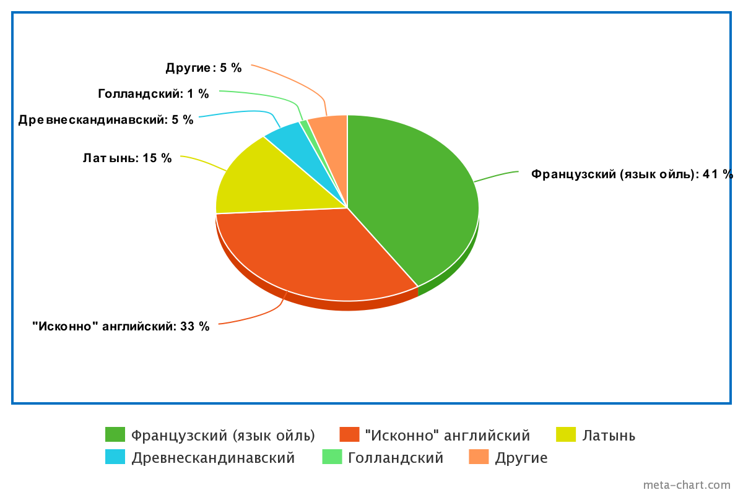
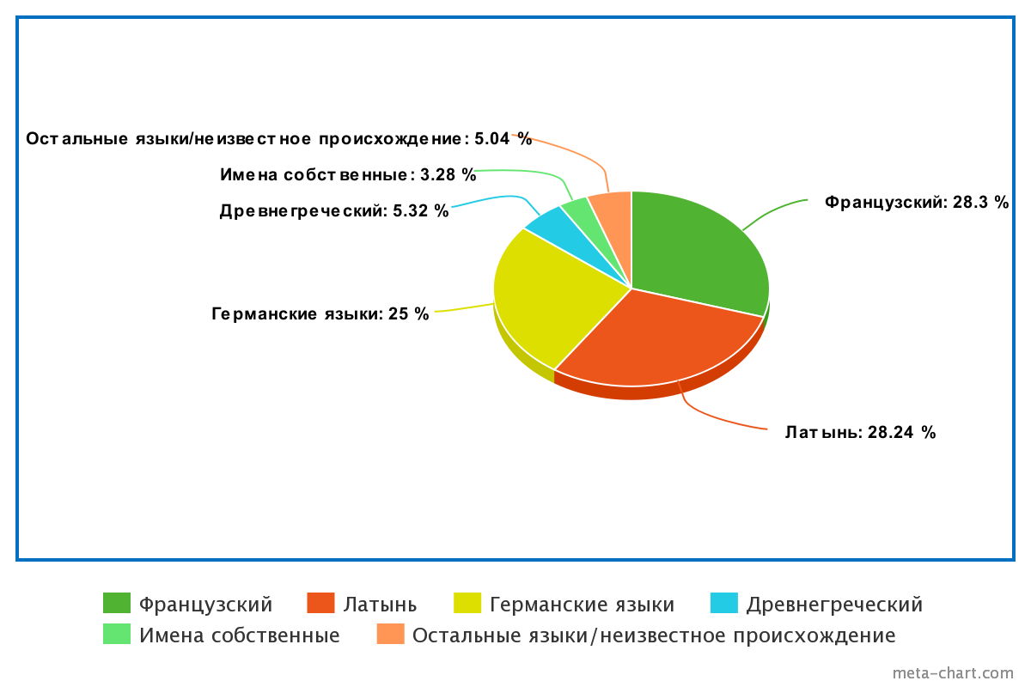
Такое большое количество слов латинского происхождения можно объяснить тем, что слова из латыни заимствовались еще на стадии древнеанглийского языка. Это первая волна формирования пласта латинской лексики, когда в язык попадали слова вместе с понятиями, которых не было в быту германских племен:
- Лат. Strata (via) – мощеный (путь) – др. англ. straet – street
- Лат. Moneta – место для чеканки монет – др. англ. minte – mint
- Лат. Vinum – нем. Wein – wine
- Лат. Tapetum – др.англ. tepid - carpet
Вторая волна формирования пласта латинской лексики со Средневековьем и распространением христианства. Многие их этих слов имеют греческое происхождение и были заимствованы латынью:
- Др.гр. abbâs – лат. Abbās – др.англ. abbod – abbot
- Др.гр. pappas – лат. papas – pope
- Др.гр. skholē – лат. schola – school
Третий этап заимствований из латыни относится к развитию науки в эпоху Ренессанса. К ним относятся названия научных дисциплин, теорий, положений, политических строев и т.д.: lexicon, astronomy, juvenile, carnivorous.
Последний и ныне идущий этап связан с интернационализацией английского языка как международного языка в сфере науки и техники. Для этого периода характерно создание неологизмов на основе заимствованных корней и аффиксов латинского происхождения: multiarticular, recalcification, interdisciplinary, trilingual.
И если интернационализмы сформировались в английском языке под влиянием латинских заимствований, то, по мнению Брейтера М. А. (2003) в результате взаимодействия языков на русский язык и не только оказал большое влияние английский и, соответственно, многие интернационализмы пришли в русский язык в качестве англицизмов.
По мнению Брейтера М.А. (2003) существуют следующие способы проникновения англицизмов в русский язык:
- Прямое взаимодействие, при котором слово заимствуется в русский язык с похожей формой и значением: пакер – уплотнитель, фиттинг – соединительная часть трубопровода.
- Гибриды – слова, образующиеся от английских корней с помощью аффиксации, в том числе и с заимствованными суффиксами и префиксами: гидроустановка, турбобур, электрогенератор
- Кальки и полукальки. Калькирование – по мнению Кодухова В. И. (1987, с.195) калька - «слова или выражения, построенные по образцу слова или выражения другого языка». Как отмечает Гринев-Гриневич С.В. (2008), калькирование - заимствование структуры и значения языковой единицы, а не ее материальной формы. Примеры: бетономешалка, сверхвысокое напряжение, попутный газ, легкая нефть, двухвалентный, телеуправление.
- Экзотизмы – слова, использующиеся для описания действительности чужой культуры, не имеющие аналогов в языке-реципиенте: чизбургер, сквош, рэгги
- Иноязычные вкрапления – слова, не имеющие аналогов в языке-реципиенте, используемые для обогащения речи: вау, окей, йес
- Сложные слова, состоящие из нескольких английских корней: висбрекинг, электромотор.
Конечно, далеко не все слова в нефтегазовой отрасли имеют английские корни. Определенный пласт лексики (в том числе и интернациональной) был заимствован из французского языка: reservoir – резервуар, charnière – шарнир, étalon – эталон; а также из немецкого: Klappe – клапан, Kern – керн, Klinker – клинкер. К тому же некоторые слова были заимствованы из русского в другие языки, например, во французский: barabane, mazout (Милуд М.Р., 2020), хотя явление интернационализации лексики, особенно в нефтегазовой отрасли, несвойственно русскому языку.
Таким образом, можно сделать вывод, что на развитие международной лексики наибольшее влияние оказали древнегреческий и латинский языки. Из них заимствовались термины напрямую, либо же формировались в качестве неологизмов с использованием корней и аффиксов, имеющих латинское или древнегреческое происхождение.

1.1.4. Тенденции использования заимствований
Одним из основных явлений, влияющих на развитие заимствований в языке, является принцип языковой экономии, заключающийся в стремлении носителей языка уменьшить время, затрачиваемое на произношение и написание лексических единиц языка.
Одним из основных проявлений данного принципа в отношении интернациональной лексики является замещение словосочетаний, единичными многосложными конструкциями: electrical motor – electromotor, viscous oil breaking – visbreaking, сфера нефтяной и газовой промышленности – нефтегазовая отрасль, гидроразрыв – гидравлический разрыв.
Экономия языковых средств осуществляется не только за счет словообразования. Заимствования также являются распространенным способом языковой экономии, когда в языке заимствуется слово, которое иначе бы выражалось словосочетаниями: складная консольная вышка – деррик (анг. derrick), распределительный манифольд -–елка (анг. Crhistmas tree).
Когда речь заходит о международной лексике, нельзя не отметить то, что в современности, одной из их функций является название уже существующих явлений. Интеграция иноязычных элементов в языке сопровождается явлениями генерализации и дифференциации.
Генерализация позволяет интегрировать элементы другого языка в случаях, когда надо создать общее понятие для смежных наименований с использованием иноязычных элементов: маршрутизаторы, коммутаторы, телекабели – телеаппаратура
Дифференциация – процесс образования новых слов с содержанием интернациональных элементов, которые и являются дифференцирующим элементом: энергия – электроэнергия, гидроэнергия.

1.2. Особенности формирования неологизмов
В нашем исследовании неоднократно указывалось явление неологизации и ее влияние на формирование терминологии и пласта международной лексики. Неологизм – это не только слово, ранее не существовавшее, родившееся вместе с новым явлением. Чаще наблюдаются новые осмысления старых слов, обогащение их новыми значениями. Многие слова были ограничены сферой специальной терминологии. Новые слова, которые ранее не существовали, строятся из известного языкового материала и по известному образцу-модели. Это помогает понять неологизм, осмыслить его и ввести в речевой обиход. (Брагина А.А, 1973).
Неологизмы можно разделить на авторские неологизмы, которые формируются писателями для увеличения выразительности текста. Другой тип неологизмов – языковые неологизмы, формирующиеся из-за необходимости названия новых понятий, которые ранее не существовали в культуре. Эти неологизмы являются более значимыми для нашего исследования, поскольку они гораздо чаще получают международное значение.

1.2.1 Неологизация в современном английском языке
Обогащение словарного состава современного английского языка происходит в первую очередь благодаря словообразованию. «Образование новых слов происходит по тем моделям, по тем словообразовательным типам, которые уже установились в языке или вновь возникают в связи с выделением новых основ и использованием новых аффиксальных элементов, в связи с развитием и усовершенствованием системы словообразования» (Звегинцев, 1954, с. 19).
В современном английском языке можно выделить следующие продуктивные способы словообразования неологизмов: аффиксация, словосложение, конверсия, сокращение.
Аффиксация разделяется на суффиксацию и префиксацию. Наиболее продуктивные суффиксы в образовании неологизмов: -ing, -ity, -tion, -ize: prorationing, commissioning, permeability, isomerization, pressurized.
Наиболее продуктивными префиксами являются: de-, pre-, dis-, re-: desulfurization, pretreatment, discharge, reboiler
Многие слова образуются при помощи словосложения, иногда с сокращением формы одного слова для формирования односложного термина вместо двухсложного: thermonuclear, telecommunications, electromotor.
Сокращение является распространенным способом словообразования в технических сферах, особенно когда это касается аббревиации: feed от feedstock, E&P (exploration and production), RT (radio tomography), NDT (Non-destructive testing).
Конверсия – преобразование части речи: crude (сырой) – crude (нефть-сырец), pump – to pump, flare – to flare.
Как уже упоминалось выше, стоит подчеркнуть, что формирование неологизмов в английском языке благодаря высокой его степени интернационализации в основном происходит за счет собственных лексических средств, иностранные заимствования играют незначительную роль в этом процессе.

1.2.2. Формирование неологизмов в современном русском языке
В своем труде «Неологизмы в русском языке» Брагина А.А. (1973) выделяет следующие группы неологизмов:
- Устойчивые заимствования, подчинившиеся системе языка и входящие в состав его активного словаря: дистилляция, ликвидация, термометр
- Заимствования, подчинившиеся системе языка, но ограниченные стилистически в употреблении. Эти слова находятся на грани между пассивным и активным словарем: торпедирование, дегидратация, вольтаж.
- Временные заимствования, недостаточно ассимилированные языком. К ним можно отнести лексику отдельной эпохи или индивидуального проекта: термоизоляционный чехол – на Салмановском НГКМ «колпак» (от анг. hood).
Как мы можем понять из классификации Брагиной, основным способом образования языковых неологизмов интернациональной лексики в русском языке является заимствование. Тем не менее, формирование неологизмов в русском языке может проходить и с помощью словообразования: пригруз, забуривание, колонковый, ОВКВ. Как, например, выделяет Максимов В. И. (2002), по происхождению большинство неологизмов являются собственно русскими, образованными словообразовательным путем. Однако, эту точку зрения можно считать лишь частично правдивой, ведь в примерах, которые тот приводит: банкротство, лидерский, антитеррористический, авиадиспетчер, энергорынок и т.д, преобладают заимствованные корни и аффиксы, что не позволяет определять эти неологизмы, как собственно русские.

1.3 Функциональные стили текста

1.3.1 Общее понятие о функциональных стилях
Различные коммуникативные ситуации требуют от человека использования наиболее подходящих к данной ситуации языковых средств. Именно поэтому с развитием системы языка стало выделяться такое понятие как функциональный стиль речи. Стиль речи – определенная система употребления языковых средств наиболее уместная в текущей коммуникационной ситуации. Каждый функциональный стиль отличается использованием определенных единиц языковой нормы и наличием особых лексико-фразеологических и синтаксических средств, может существовать как в устной, так и в письменной форме. Правильный выбор лексическо-грамматических средств обеспечивается анализом содержания высказывания, а также речевой ситуации. (Розенталь Д.Э, Теленкова М.А, 1976).
Согласно Розенталю и Теленковой (1976) выделяется следующая классификация функциональных стилей речи: разговорный – стиль, выполняющий функцию общения, научный и официально-деловой стили, выполняющие функцию сообщения и публицистический и художественно-литературный стили, отвечающие за воздействие. Эти стили можно разделить на 2 общих категории: разговорный и книжные стили, к которым относятся другие 4.
Функциональные стили не являются строго обособленными явлениями, хотя для них и характерна замкнутость. Эта замкнутость определяется в использовании определенных стилистических средств и норм употребления в первую очередь относительно терминологии специфичной для данного стиля. В рамках языковой системы прослеживается их взаимодействие на примере языковых средств, которые могут использоваться в нескольких стилях или в определенных ситуациях некоторые специфичные языковые средства могут переходить из одного стиля в другой. (Розенталь Д.Э, Теленкова М.А, 1976)
Однако, очень сложно представить, что все языковые ситуации можно разделить на 5 условных категорий, поэтому в рамках каждого функционального стиля речи выделяются собственные подстили, соответствующие определенной коммуникативной ситуации. Так, к примеру, в научном стиле можно выделить академический подстиль (исследовательские работы, диссертации, монографии), научно-технический подстиль (инженерная документация, нормативные документы) и научно-популярный подстиль (научно-популярные журналы и публикации).
В нашем исследовании наиболее актуальным для нас является научно-технический подстиль научного стиля, поэтому мы рассмотрим его подробнее в следующей главе.

1.3.2. Особенности употребления научно-технического подстиля
Научный стиль речи имеет ряд общих черт вне зависимости от контекста коммуникативной ситуации, поэтому мы можем выделить общую специфику данного стиля:
- Логичность повествования заключается в наличии строгих смысловых связей между отдельными смысловыми блоками текста.
- Последовательность повествования заключается в строгой структурированности текста, заключающейся в построении, которое ведется от одного смыслового блока к другому, где содержания одного вытекает из другого и они не противоречат друг другу, построение ведется от частного к общему либо от общего к частному
- Ясность повествования предполагает доступность и понятность содержания текста.
С лексической точки зрения самым характерным проявлением научного стиля является употребление особых лексических единиц – терминов (интернационализмов в том числе), сокращений, вводных слов и конструкций. Особенностью употребления терминологии является отсутствие экспрессии при стремлении к однозначности языковой единицы, а также фразеологию, включающую употребление составных терминов: бурение скважины, попутный газ, сверхтяжелая нефть, steel structure, pipeline rack, sour oil.
С грамматической точки зрения языку научного общения присущи отвлечённость и обобщённость. Они проявляются в особенностях употребления морфологических единиц в виде выбора категорий и формы, соответствующей специфике научного стиля. Форма единственного числа употребляется для семантического обозначения множественного числа: «Ректификационная колонна используется для разделения нефти на фракции», «антиклинальная ловушка является самым распространенным видом месторождения», “Coking unit converts the residual oil into petroleum coke”, “Oil tanker is equipped with special double hull protection”. Вещественные существительные имеют тенденцию употребления в форме множественного числа: сульфаты, смазочные масла, фракции нефти, lubricants, pesticides, cations.
Далее отвлеченность и обобщенность достигается с помощью употребления несовершенного вида глагола. Кроме того, форма лица глагола и личных местоимений употребляется также для достижения отвлеченно-обобщающих значений. Таким образом, в научном стиле не используются конкретные местоимения ты и вы, почти не используется местоимение я. Часто встречаются отвлеченные по значению местоимения третьего лица он, она, оно. А также местоимение мы, которое употребляется в значении авторского мы, которого выражает вместе с формой глагола степень отвлеченности в значении «я и аудитория»: мы понимаем, we can conclude
В научном стиле понятия имеют гораздо большее значение чем действия, что влияет на частоту употребления глаголов в текстах научного стиля. Для используемых глаголов характерна десемантизация – утрата лексического значения для употребления их в роли глаголов связок: является, употребляется, приводит, считается. В таких случаях глагольно-именные сочетания представляют собой лексическую единицу, в которой основная смысловая нагрузка ложится на существительное, в то время как глагол имеет грамматическую роль в виде выражения наклонения, числа и лица. Также десемантизация глаголов проявляется в глаголах с абстрактными значениями: существовать, быть, являться, изменяться и т.д.
Глаголы, несущие семантическую нагрузку, имеют тенденцию употребления в форме сострадательного наклонения: проводят сейсмическую разведку – сейсмическая разведка проводится, устанавливают противовыбросовый превентор – противовыбросовый превентор устанавливается, produce oil – oil is produced, extract the products – the products are extracted.
Еще одна морфологическая особенность научного стиля заключается в специфичном использовании времен. В научных текстах преобладает настоящее вневременное для выражения характерности различных явлений: «глубина переработки варьируется от 60 до 95%», “concerns about environmental damage are raised”.
Уникальные особенности употребления научно-технического подстиля заключаются в сфере применения. Среди всех научных подстилей, технический имеет самую ярковыраженную практическую направленность. Такой подстиль употребляется в стандартах, руководствах по эксплуатации, проектировочных документах. Научно-технический подстиль также характеризуется более частым употреблением числительных, поскольку во многих таких документах присутствуют расчеты, указания и рекомендации, завязанные на точные числовые значения, которыми нельзя пренебречь.

1.3.3. Технический текст
Мы определели подстиль, необходимый для нашего исследования, однако, необходимо также ответить на вопрос, что такое технический текст? Установим сначала, что такое текст. В современном языкознании существует большое количество определений данного понятия. Гальперин И. Р. (1981) объясняет текст как «произведение речетворческого процесса, обладающее завершенностью, объективированное в виде письменного документа, литературно обработанное в соответствии с типом этого документа, произведение, состоящее из названия (заголовка) и ряда особых единиц (сверхфазовых единств), объединенных разными типами лексической, грамматической, логической, стилистической связи, имеющее определенную целенаправленность и прагматическую установку».
Однако, установление понятия «технический текст» является еще более сложной задачей из-за достаточно неопределенной семантики слова «технический». К примеру, Буран А. Л. (2012) определяет технический текст как «особую единицу коммуникации с единой системой терминологии, имеющей однозначное толкование и понимание среди специалистов определенной профессиональной сферы». Однако, в данном случае, как отмечает Р. Крюгер (2016), необходимо разграничивать техническими текстами и специальными, поскольку и те, и другие включают в себя специальную терминологию, понятную представителям определенной профессиональной сферы. К примеру, юридические тексты или медицинские тексты, содержат в себе огромное количество терминологии, непонятной неквалифицированным людям, однако, их невозможно отнести к техническим текстам.
Мы выведем понятие технического текста, как особой единицы коммуникации, использующей определенную терминологическую систему, связанную со сферами, основанными на владении специалистами технического знания. К примерам сфер, в которых могут использоваться технические тексты можно привести: строительство, электрику, нефтегазовую промышленность, энергетику и т.д.
Также технические тексты можно разделить не только по сфере использования, но и по уровню технической детализации – понятии, выведенном Р. Арнцем (2001). По его мнению, уровень технической детализации текста определяется двумя факторами: горизонтальной специализацией и вертикальной сложностью.
Вертикальная сложность – частота и сложность терминов, таблиц, диаграм и других знаков, употребляемых в техническом тексте. Под сложностью терминологии понимается техническая глубина термина («Ректификация в колонне вакуумной перегонки» является более детализованным вариантом «переработки», что означает, что этот термин имеет большую техническую глубину).
Горизонтальная специализация является критерием принадлежности лексики к определенной терминосистеме. Увеличение специальности текста ведет к уменьшению количества терминов, относящихся к основной терминосистеме.
Таким образом, используя эти критерии, можно установить «техничность» текста, от наименее техничных до узкоспециализированных текстов, понимаемых только высококвалифицированными специалистами.

1.3.4. Терминология
Понятия «терминология» и «термин» уже не раз упоминались в нашем исследовании в отношении не только интернационализмов, но и технических текстов. Термины являются неотъемлимой частью нашего исследования, поэтому, в первую очередь, необходимо определить данное понятие. Даниленко В.П. (1977) определяет терминологию как «часть лексики литературного языка, однако только меньшая часть терминологии становится общим достоянием. При включении терминологии в лексику общелитературного языка теряется в значительной мере ее функциональная и собственно языковая специфика, утрачивается особый критерий ее оценки. У терминологии особое назначение, на основе которого она не может принадлежать к никакой другой лексической системе, чем лексике языка науки. Более узкому понятию терминологии соответствует совокупность терминов одной области знания, более широкому общая совокупность терминов всех областей деятельности».
Как уже указывалось выше, наиболее значимым периодом развития терминологии является эпоха Ренессанса, когда развитие новых наук и совершение множество открытий привнесло множество терминов на основе древнегреческого языка и латыни. В истории России развитие терминологии относится к началу XVIII в., когда в России происходило быстрое развитие различных научных сфер (Даниленко В.П., 1977, с.11).
Какое же место в данной системе занимает термин? В понимании Даниленко В. П. (1977, с.14) «Терминами именуются специальные понятия, которые возникают не в обиходе, а в соответствующих областях научной деятельности». Как известно, термины стремятся к однозначности и систематичности, однако даже сам «термин» не так однозначен. Литневская (2000) выделяет две категории терминов: общепонятные и узкоспециальные. К общепонятным терминам, исходя из названия, относятся общеупотребляемые выражения, которые понятны и неспециалистам: скважина, трубопровод, клапан. Узскоспециальные термины, соответственно – термины, понятные только специалистам: «кислая» нефть, битумные пески, гидроразрыв пласта.
Конечно, это далеко не единственный способ классификации терминов. К примеру, существует классификация по формальной структуре термина Головина Б. Н. (1987). Он предлагает классифицировать термины по их морфемной структуре слова:
Односложные термины: нефть, бурение, flange, nozzle
Сложные термины, которые можно разделить на:
Двухсложные: переработка нефти, буровая платформа, oil sweetening, well completion
Трехсложные: колонна атмосферной перегонки, primary enhancement methods
Многосложные (зачастую выражаемые аббревиатурами): ПиАКРУ (поверка и аккредитация контрольно-распределительных устройств), СПОиКЗ (система пожарообнаружения и концентрации загазованности), FPSO (Floating production, storage and offloading), HVAC (Heating, ventilation, air conditioning).
Пиотровский Р.Г. и Хажинская М.С. предлагают новое направление в исследовании терминов, а именно – классификация терминов по частоте их употребления с разделением на высокочастотные, среднечастотные и низкочастотные.
Терминовед Лейчик В.М. предлагает содержательную классификацию по объекту номинирования. Таким образом термины можно отнести к научной сфере, технической, экономической, политической и т.д. Однако, недостаток такой классификации очень заметен в нефтегазовой отрасли, в которой термины находятся на пересечении нескольких сфер, таких как геология, экономика, строительство, химия и т.д.
К тому же, если классифицировать термины нефтегазовой отрасли по тематике, можно разделить их на три сектора: upstream (разведка и добыча), midstream (транспортировка и хранени) и downstream (переработка и распределение). Хоть такая классификация и кажется логичной, у нее можно выделить недостаток в виде того, что многие лексические единицы нефтегазовой отрасли являются межотраслевыми. К примеру, вся лексика, относящаяся к самим углеводородам, которые, естественно, используются во всех трех стадиях, трубопроводы используются не только при транспортировке, но при добыче и переработке. Соответственно, при анализе терминологии по тематике, мы выделим более разграниченные категории.

Выводы по главе 1.
- С учетом указанной классификации и признаков, интернационализмы можно рассматривать как лексические единицы, совпадающие по форме и значению в основных мировых языках. Большинство интернационализмов сформировались с использованием морфемных единиц латыни и древнегреческого языков. Интернационализмы соответствуют признакам заимствований с точки зрения отдельных языков, однако их особенность в совпадении формальной структуры требует их рассмотрения в качестве обособленной категории.
- Высокая скорость развития научно-технической сферы приводит к созданию множества новых явлений, для которых в системе языка не имеется понятия, что приводит к формированию неологизмов. Высокий уровень интернационализации английского языка и его использование многими многонациональными научными и техническими командами приводит к тому, что неологизмы к новым понятиям формируются в английском языке и затем заимствуются другими языками в качестве интернационализмов.
- Особенности интернационализмов в современных текстах состоят в том, что большинство из новосформированных единиц международной лексики являются терминами, широко используемыми в научно-техническом подстиле и соответственно технических текстах.

Глава 2. Анализ употребления международной лексики в технических текстах нефтегазовой отрасли
Основной объект исследования данного лексического материала – международные стандарты ISO и российские стандарты ГОСТ, как технические тексты, обладающие значительной техничностью и распространенностью. При выборе данных стандартов предпочтение отдавалось документам, непосредственно относящимся к нефтегазовой отрасли, а не к смежным сферам, применимым при строительстве или эксплуатации промышленных объектов, относящихся к добыче, переработке или транспортировке углеводородов.

2.1. Классификация лексического материала с точки зрения тематики.
Междисциплинарная международная лексика. К данной категории относятся интернационализмы, встречаемые в технических текстах, однако, употребляемые и в других специализированных текстах.
Имена существительные.
Nomenclature, criteria, material, inspection, standard, diameter, certificate, characteristics, information, control, class, limit, procedure, analysis, mass, method, combination, radius, model, zone, section, location, system, temperature.
Употребление в контексте:
“Protector material shall contain no compounds capable of causing corrosion or promoting adherence of the protectors to the threads and shall be suitable for service temperatures of -46 C to +66 C”. (ISO 3183-1, 1996, с.43)
“When designing a subsea production system, a systems approach should be used which considers equipment and system testing, installation, commissioning, operation, inspection, maintenance, repair, design life and abandonment requirements.” (ISO 13628-1, 2005, с.9)
“The analysis shall provide accurate or conservative peak stresses, and shall include any deleterious effects of loss of preload from wear, friction and manufacturing tolerances” (ISO 13625, 2002, с.6)
“The following information related to drilling operation, corresponding well completion and well intervention is required” (ISO 13628-1, 2005, c.10)
Имена прилагательные.
Nominal, standard, integral, mechanical, minimum, original, metal, asymmetric, equivalent, astronomical (level), periodic, parallel
Употребление в контексте:
“Where pipe size limits (or size ranges) are given, these are outside-diameter sizes except when it is stated that they are nominal.” (ISO 3183-1, 1996, c.1)
“Bonnet and body flange bolting bearing surfaces shall be parallel to the flange face within 1 degree” (ISO 15761, 2002, c. 31)
“Maintenance planning should include periodic inspection of both subsea and surface equipment and systems.” (ISO 13628-1, 2005, c. 25)
Глаголы.
Classify, specify, identify, verify
Употребление в контексте:
“Prevention and remediation techniques applicable to wax formation are many and varied, but they can be classified into four basic approaches as described below.” (ISO 13628-1, 2005, c.204)
Наречия
Absolutely, routinely
Употребление в контексте:
“The pressure-sensing ports are usually positioned and plumbed such that they can be routinely flushed with methanol, both to keep the ports clear of hydrates and to allow testing of the system.” (ISO 13628-1, 2005, c.128)
Оборудование и переработка:
Имена существительные.
Riser, prototype, defect, mechanism, component, separator, reboiler, glycolysis, fractionation, distillation, cracking, marking, reforming, isomerization, calibration, interface
Употребление в контексте:
“These requirements do not apply to hard facing or to the weld overlay of valve-bore sealing mechanisms, choke trim or valve stems” (ISO 10423, 2009, c.59)
“Riser design codes account for normal, extreme and accidental loading conditions” (ISO 13628-1, 2005, c.19)
Имена прилагательные.
Dynamic, hydrodynamic, static, technical, vacuum, catalytic, capillary, chromatographic
Употребление в контексте:
“In all supplementary hydrostatic tests, the formula shown in 8.10.9.3 shall be used for stress calculations.” (ISO 3183-1, 1996, с. 57)
Глаголы.
Calibrate, circulate
Употребление в контексте:
“Tensile test machines shall have been calibrated within a period of 15 months preceding any test, in accordance with the procedures in ISO 7500-1 or ASTM E4.” (ISO 11961, 2008, c.16)
Химические вещества и продукция:
Имена существительные.
Gas, glycol, titanium, alluminium. vanadium, helium, argon, ionization, calibration (gas), concentration, dodecane, condensate
Употребление в контексте:
“Titanium shall not be used for exposure to hydrofluoric acid or pure methanol (> 95 %) or exposure to mercury or mercury-based chemicals” (ISO 13628-1, 2005, c.46)
Имена прилагательные
Stable, chemical, catalytic, electrolytic
Употребление в контексте:
“If there is a risk that dissolution of a thick zinc layer, such as obtained with hot-dip galvanizing, can cause loss of bolt pre-tension, electrolytic galvanizing or phosphating should be used” (ISO 13628-1, 2005, c.45)
Лексика русских текстов:
Междисциплинарная международная лексика:
Имена существительные
Мужской род:
Стандарт, метод, термин, номер, диаметр, радиус, блок
Женский род:
Платформа, система, масса, редакция, электрика
Средний род:
Планирование, игнорирование
Имена прилагательные:
Периодический, герметичный, универсальный, специальный, конкретный
Употребление в контексте:
«Сущность метода заключается в сжигании нефтепродукта в лампе в чистом виде или после разбавления растворителем с последующим поглощением образовавшихся оксидов серы раствором углекислого натрия и титрованием соляной кислотой.» (ГОСТ 19121, 1973, с.1)
«В качестве альтернативы, когда усиление конструкции не представляется целесообразным, может быть принята сниженная надежность всей системы при условии, что последствия отказов считаются приемлемыми (например, удаление персонала с платформы для предупреждения несчастных случаев).» (ГОСТ Р 54483, 2011, с.23)
«Соответствие усталостной долговечности требованиям оставшегося срока службы конструкции необходимо оценивать в процессе анализа или инспектирования и учитывать при планировании любых будущих инспекций или ремонта» (ГОСТ Р 54483, 2011, с.23)
«По согласованию с конкретными потребителями допускается выработка отдельных партий бензина с индукционным периодом не менее 450 мин» (ГОСТ 2084, 77, с.4)
Оборудование и переработка:
Имена существительные:
Мужской род:
Манометр, резервуар, элемент, компрессор, компенсатор, фильтр
Женский род:
Комплектность, маркировка, конструкция, аппаратура, регазификация
Средний род:
Вакуумирование
Имена прилагательные:
Стационарный, механический, технологический, демпфирующий, редуцирующий, конический, оцинкованный
Употребление в контексте:
«Упаковка, маркировка, транспортирование и хранение автомобильных бензинов —по ГОСТ 1510 со следующим дополнением: в документе, удостоверяющем качество бензина, после наименования марки указывают вид (летний или зимний). (ГОСТ 2084, 1977, с.5)
«Номинальные толщины конструктивных элементов резервуаров, находящихся на открытом воздухе (лестницы, площадки, ограждения и пр.), должны быть не менее минимальных конструктивно необходимых толщин, указанных в соответствующих разделах настоящего стандарта» (ГОСТ 31385, 2016, с.8)
Химические вещества и продукция:
Мужской род:
Конденсат, газ, газойль, бензин, асфальт, парафин
Женский род:
Ликвидация, концентрация,
Средний род:
Экстрагирование, фильтрование
Имена прилагательные:
Токсичный, концентрированный,

2.2. Морфологическая классификация интернационализмов
Морфологический анализ международной лексики в нашем исследовании начинается с классификации по частям речи.
В англоязычных технических текстах было выявлено следующее распределение. Наиболее многочисленная группа – имена существительные, чей объем составил 70% от всей интернациональной лексики, 24% составили прилагательные, на глаголы и наречия приходятся оставшиеся 6%.
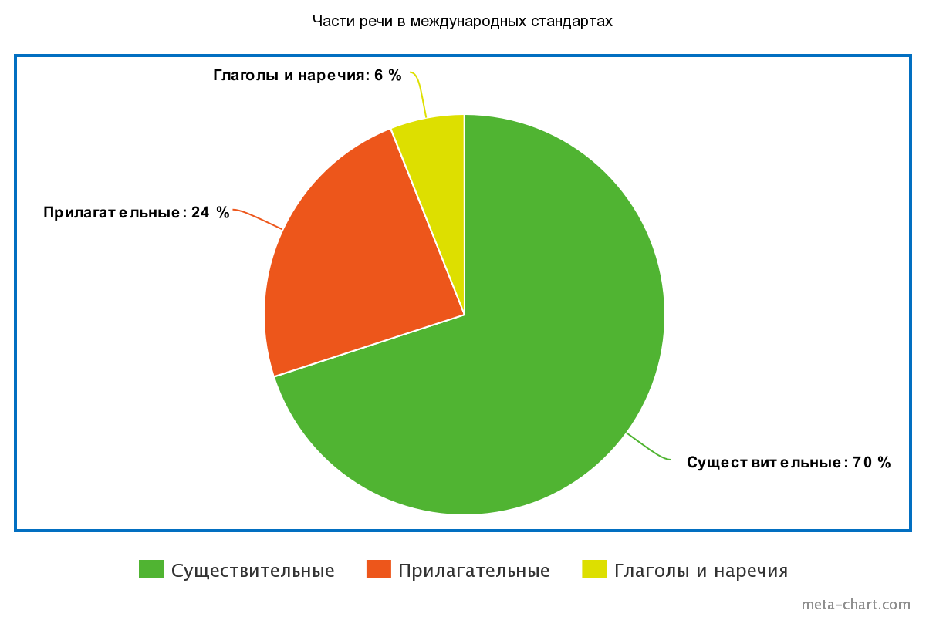
Проведение морфологического анализа интернационализмов имеет свои особенности ввиду наличия в языке грамматической категории рода. Тем не менее, для составления адекватной морфологической классификации международной лексики в технических текстах русского языка, также необходимо провести первичный анализ по частям речи
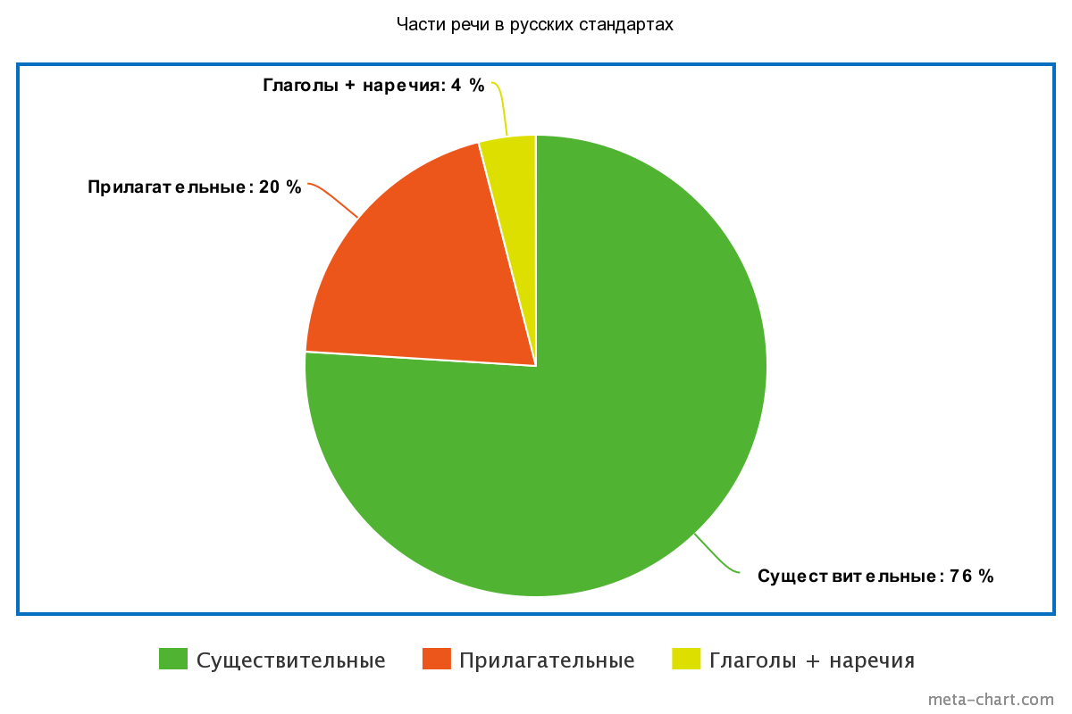
Проведение анализа международной лексики в технических текстах русского языка, позволило установить следующее распределение:
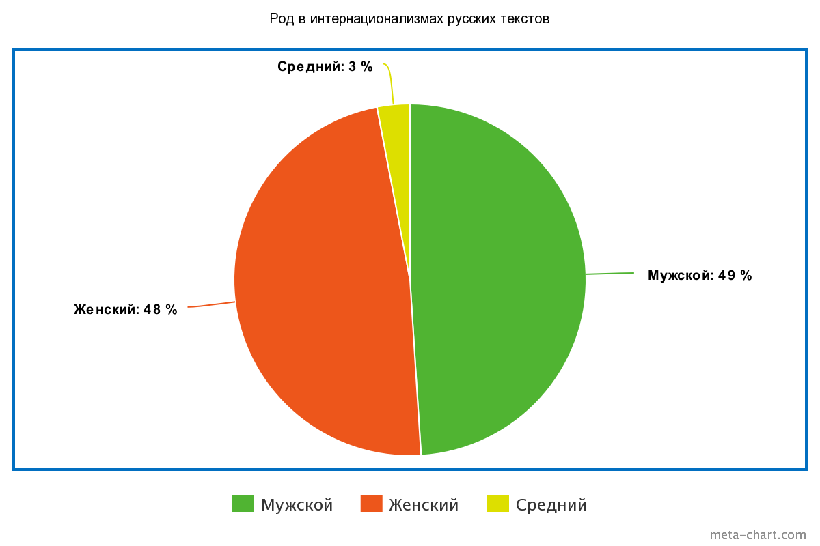

2.3 Классификация лексического материала с интернациональными морфемами

2.3.1. Аффиксация
Аффиксация как способ словообразования делится на суффиксацию и префиксацию. Суффиксация – «выражение деривационного значения с помощью суффикса и системы флексий производного слова» (Земская, 1973, 174). Суффиксация является более распространенным способом словообразования чем префиксация и играет важную роль в интернационализации лексики.
Суффиксы
-tion: condition, definitions, designation, standardization, operation, production, organization, recommendation, information, application, completion, connection, installation, injection, proportion, disposition, lamination, penetration, rejection, direction, precaution, destruction, solution.
“This International Standard is not intended to inhibit a vendor from offering, or the purchaser from accepting, alternative equipment or engineering solutions for the individual application” (ISO 13625, 2002, c. V)
“After completion of the design studies, a prototype (or multiple prototypes) of the riser coupling shall be tested to verify the stress analysis” (ISO 13625, 2002, c.6)
“Products manufactured in accordance with this edition of ISO 11961 during the period of overlap of application with the previous edition (see Foreword) may be identified by “00” as the overlap period designation rather than the month” (ISO 11961, 2008, c.22)
-sion: version, permission, explosion, diffusion, expansion, dispersion, collision, exclusion, transmission, corrosion, provision, suppression, extension, tension, erosion, compression, dimension, fusion, inclusion, division, commission, conversion
Употребление в контексте:
“The design shall consider the effects of differential thermal expansion from temperature changes and temperature gradients which the equipment can experience in service” (ISO 10423, 2009, c.22)
“The dispersion assessment of this maximum, realistic release should reflect all relevant factors and is normally conducted using a recognised and validated consequence assessment tool.” (ISO 18683, 2013, c.30)
“The standard and/or supplementary documents (see 6.17.1 and 6.17.2) printed from or used in electronic form from an electronic data interchange (EDI) transmission shall be regarded as having the same validity as a counterpart printed in the drill-pipe manufacturer's facility.” (ISO 11961, 2010, c. 23)
-ism: mechanism
Употребление в контексте:
“The manufacturer's written specified requirements for metallic materials for bodies, bonnets, end and outlet connections, stems, valve bore sealing mechanisms and mandrel hangers shall define the following, along with accept/reject criteria” (ISO 10423, 2009, c.30)
-ent: document, patent, element, component, coefficient, moment, incident
Употребление в контексте:
“The frequencies are based on equipment counts and frequencies of the different operation combined with experience data for incidents and component failure” (ISO 18683, 2013, c.16)
-ty: quality, responsibility, liability, applicability, integrity, severity, corrosivity, safety, security
Употребление в контексте:
“All materials used shall conform to a written specification covering chemical composition, physical and mechanical properties, method and process of manufacture, heat treatment, weldability, and quality control” (ISO 13625, 2002, c.8)
-al: international, interval, mechanical, physical, actual
Употребление в контексте:
“A physical examination at least once per year to determine the operator’s optical capability to perform the required inspection.” (ISO 3183-1, 1996, c.59)
-ic: electronic, hydrostatic, basic, metallic, automatic, metric
Употребление в контексте:
“In some cases, simple and basic maintenance methods (i.e. wet divers with hand tools) are warranted, while in other applications remote diverless tools are necessary.” (ISO 13628-1, 2005, c.59)
-ive: normative, alternative, effective
Употребление в контексте:
“This calculation is an approximation of the effective hoop stress (S,) which is practical for application under mill pipe testing conditions.” (ISO 3183-1, 1996, c. 89)
-ция:
Инспекция, концентрация, спецификация, регазификация, инструкция, эксплуатация
Употребление в контексте:
«Периодические, типовые испытания и подконтрольная эксплуатация должны проводиться изготовителем по программам, составленным изготовителем.» (ГОСТ 5761-74, 1975, с.4)
-иров-:
Маркировка, транспортировка, консервировать
Употребление в контексте:
«Внешним осмотром проверяют комплектность изделия, полноту и правильность маркировки» (ГОСТ 13252-91, 1993, с. 45)
-альн-: максимально, горизонтальный, номинальный, специальный
Употребление в контексте:
«В резервуарах, предназначенных для специального горючего, воздействующего на цинк, эти поверхности не оцинковываются, а подвергаются консервации»
-ивн-: активный, пассивный, эффективный, нормативный
Употребление в контексте:
«Для отходов важными являются ряд признаков, которые в совокупности определяют эффективную стратегию обращения с ними» (ГОСТ 30755, 2001, с. IV)
-онн: асинхронный, вибрационный, дистанционный, вентиляционный, коммутационный
Употребление в контексте:
«Топливные баки и топливопроводы не должны быть расположены вблизи источников тепла, а также вблизи коммутационной аппаратуры или должны быть защищены теплоизоляцией от нагрева выше допустимого.» (ГОСТ Р 50783, 1995, с. 19)
-ичн: токсичный, герметичный, аналогично
Употребление в контексте:
«Если наливное судно загружено нефтью различных видов или нефтепродуктами различных марок, объединенные пробы составляют по каждой группе танков с нефтью отдельного вида или нефтепродуктом отдельной марки аналогично составлению объединенной пробы для судна в соответствии с п. 2.10.3.» (ГОСТ 2517, 1985, с.6)
-ическ: химический, технический, динамический, механический, технологический
Употребление в контексте:
«Партией считают любое количество масла, изготовленное в ходе технологического цикла, однородное по показателям качества, сопровождаемое одним документом о качестве» (ГОСТ 10541, 1978, с.4)
Префиксы
ad-: address, adapter, adhesion
Употребление в контексте:
“All adapter and spacer spools shall be stored and shipped in accordance with Clause 9.” (ISO 10423, 2009, c.210)
co-: consultant, conflict, construct, conversion, collaborate, component
Употребление в контексте:
“The component shall sustain the performance test load at least three times during the test without deformation, and to the extent that any other performance requirements are not affected” (ISO 13628-1, 2005, c.229)
de-: details, deoxidation, deform, demonstrate
Употребление в контексте:
“As a minimum, each required analysis shall include the determination of carbon, manganese, phosphorus, sulfur and silicon; niobium, vanadium, titanium, or combinations thereof, if added during steelmaking; and any other alloying element added during steelmaking for other than deoxidation purpose.” (ISO 3183-1, 1996, c.44)
re-: retainer, recrystallization, reforming, reserve
Употребление в контексте:
“The internal metal parts of the valve, such as the ball, stem, metal seats or seat retainers, shall have corrosion resistant properties equivalent to, or better than, those of the shell” (ISO 17292, 2004, с.13)
ко-: концентрация
де-: депрессорный
Употребление в контексте:
«По согласованию с потребителем допускается добавка к мазутам депрессорной присадки» (ГОСТ 10585, 1975, с.207)
дис- (дез-): дезинфекция
ре-: регазификация, риформинг, резервы
Употребление в контексте:
«Хранение и регазификация сжиженного природного газа на борту автом обильного транспортного средства»

2.3.2 Словосложение
Образование новых слов с помощью присоединения префиксоидов является достаточно продуктивной словообразовательной моделью. Интернациональные префиксоиды можно представить как интернациональные корневые морфемы, выступающие в роли префиксов.
hydro-: hydrostatic, hydrodynamic
Употребление в контексте:
“There is no change to the rules of design for hydrostatic test conditions, since hydrostatic testing is carried out at room temperature.” (ISO 10423, 2009, c.353)
auto-: autoclave
Употребление в контексте:
“This process takes place within a flexible, metal container whose contents are formed into the desired shape by subjecting the container to high temperature and pressure in an autoclave” (ISO 10423, 2009, c.13)
electr-: electrotechnical, electrode
Употребление в контексте:
“ISO collaborates closely with the International Electrotechnical Commission (IEC) on all matters of electrotechnical standardization.” (ISO 13628-1, 2005, с. V)
micro-: micrometer
geo-: geometry
электр-: электроустановка
авто-: автоматизация
гидро-: гидробалансировка

2.4. Стилистико-семантические особенности употребления интернационализмов

2.4.1. Полисемия
Как уже указывалось в данном исследовании, интернационализмы зачастую выступают в качестве терминов во многих текстах. Для терминологии свойственно стремление к однозначности: cracking, riser, alluminium, fractionation, дистилляция, электромотор, компрессор, вентиляция. Тем не менее, в технических текстах возможно встретить полисемантические единицы, значение которых определяется контекстом, в котором они используются.
Column
- a tall, solid, vertical post, usually round and made of stone, that supports or decorates a building or stands alone as a monument
- a thing shaped like a column
- (abbreviation col.) one of the vertical sections into which the printed page of a book, newspaper, etc. is divided
- a part of a newspaper or magazine that appears regularly and deals with a particular subject or is written by a particular writer
- a series of numbers or words arranged one under the other down a page
- a long moving line of people or vehicles
Употребление в контексте:
“Packed column, an acceptable method of column conditioning, which has been found effective for columns with an initial loading of 10% liquid phase, consists of purging the column with carrier gas at the normal flow rate while holding the column at the maximum operating temperature for 12 h to 16 h” (ISO 3924, 2016, c.6)
Factor
- one of several things that cause or influence something
- (mathematics) a number that divides into another number exactly
- ​the amount by which something increases or decreases
- a particular level on a scale of measurement
- ​(medical) a substance in the blood that helps the clotting process. There are several types of this substance.
Употребление в контексте:
“Stress amplification factor is factor equal to the local peak alternating stress in a component (including welds) divided by the nominal alternating stress in the pipe wall at the location of the component” (ISO 13625, 2002, c.3)
“Many factors need to be taken into account in the design of the flowlines and umbilicals for a subsea production system” (ISO 13628-1, 2005, c.131)
Program
- a plan of things that will be done or included in the development of something
- a course of study
- (computing) a set of instructions in code that control the operations or functions of a computer
- something that people watch on television or listen to on the radio
- a thin book or a piece of paper that gives you information about a play, a concert, etc.
- an organized order of performances or events
- a series of actions done by a machine
Употребление в контексте:
“Any proposed change to the Licensee’s quality program to a degree requiring changes to the quality manual shall be submitted to API for acceptance prior to incorporation into the Licensee's quality program.” (ISO 10423, 2009, c.434)
Marking
- a pattern of colors or marks on animals, birds, or wood
- lines, colours, or shapes painted on roads, vehicles, etc.
- the activity of checking and correcting the written work or exams of students
Употребление в контексте:
“Any manufacturer marking equipment or materials in conformance with the marking requirements of an API standard is solely responsible for complying with all the applicable requirements of that standard” (ISO 11961, 2008, special notes)
Cable
- cable television
- a set of wires, covered in plastic or rubber, that carries electricity, telephone signals, etc.
- thick, strong, metal rope used on ships, for supporting bridges, etc.
- (old-fashioned) a message sent by electrical signals and printed out
Употребление в контексте:
“Various lines can also be combined into a single IPU, consisting of a combination of one or more rigid steel/flexible production and/or injection lines and various service lines, hydraulic lines, electrical and/or fibre optic cables” (ISO 13628-1, 2005, c.142)
“The subsurface buoy is kept in position by a chain or cable attached to a deadweight anchor positioned on the seabed” (ISO 13628-1, 2005, c.144)
Material
- cloth used for making clothes, curtains, etc.
- a substance that things can be made from
- things that are needed in order to do a particular activity
- information or ideas used in books, etc.
- items used in a performance
Употребление в контексте:
“Defects in cast or forged valve pressure shell materials that are revealed during manufacturing operations or testing may be repaired as permitted by the most nearly applicable material specifications for forgings or castings.” (ISO 17292, 2004, с.13)
Construction
- the process or method of building or making something, especially roads, buildings, bridges, etc.
- the way that something has been built or mades
- a thing that has been built or made
- the way in which words are used together and arranged to form a sentence, phrase, etc.
- the creating of something from ideas, opinions, and knowledge
- (formal) the way in which words, actions, statements, etc., are understood by someone
Употребление в контексте:
“Depending on the materials of construction, time and internal fluid pressure, methanol can also permeate the thermoplastic hoses in an umbilical, resulting in contamination of the control fluid in adjacent hoses and/or leakage to the environment.” (ISO 13628-1, 2005, с.200)
Production
- the process of growing or making food, goods, or materials, especially in large quantities
- the quantity of goods that is produced
- the act or process of making something naturally
- a movie, a play, or a broadcast that is prepared for the public; the act of preparing a movie or a play, etc.
Употребление в контексте:
“When a weld stop condition occurs during production of a multiple length, flattening tests with the weld at 90” shall be made from the crop ends resulting from each side of the weld stop and may be substituted for the intermediate flattening test.” (ISO 3183-1, 1996, с. 45)
Control
- organization
- ​the ability to make somebody/something do what you want
- ​the act of limiting or managing something; a method of doing this
- ​the switches and buttons, etc. that you use to operate a machine or a vehicle
- ​(specialist) a person, thing or group used as a standard of comparison for checking the results of a scientific experiment; an experiment whose result is known, used for checking working methods
- ​a place where orders are given or where checks are made; the people who work in this place
- ​a key that you press when you want to perform a particular operation
Употребление в контексте:
“One control tensile test per cast shall be made and a record of such test shall be available to the purchaser for pipe other than grade Ll75.”
System
- [countable] an organized set of ideas or theories or a particular way of doing something
- ​a group of things, pieces of equipment, etc. that are connected or work together
- ​a set of computer equipment and programs that are used together
- ​a human or an animal body, or a part of it, when it is being thought of as the organs and processes that make it function
- ​(informal, usually disapproving) the rules or people that control a country or an organization, especially when they seem to be unfair because you cannot change them
Употребление в контексте:
“The manufacturer shall maintain NDE system records verifying the capability of the system(s) in detecting the reference indicators used to establish the equipment test sensitivity.” (ISO 11961, 2008, c.21)
Ресурсы
- Запасы, средства, которые используются при необходимости.
- Возможности, обстоятельства, способствующие достижению какой-л. цели.
- Предполагаемая продолжительность эксплуатации машины, механизма или отдельной детали.
Употребление в контексте:
«Операции, проведенные на отработавшей упаковке (исходно поставляемой как однооборотная или многооборотная упаковка) и направленные на приведение ее в функциональное состояние, но изменяющие ее основную спецификацию, определяют как переработку в качестве вторичных материальных ресурсов. а не как восстановительный ремонт (приведение в товарный вид).» (ГОСТ 33573, 2015, с.2)
Фильтр
1. Прибор, устройство или сооружение для очищения жидкостей, газов от твердых частиц, примесей.
2. Устройство для выделения лучей, сигналов определенной частоты из потока волн
Употребление в контексте:
«Стаканчик с фильтром или стеклянный фильтр высушивают и взвешивают до получения расхождения между двумя последовательными взвешиваниями не более 0,0004 г.» (ГОСТ 6370, 1983, с.3)
Газ
1. Физическое состояние вещества, при котором его частицы (атомы и молекулы) движутся свободно и обладают способностью распространяться и заполнять доступное пространство; вещество, находящееся в таком состоянии.
2. Газообразное топливо; такое топливо в специальных баллонах.
3. Разг. Нагревательный, осветительный и т.п. прибор, устройство, потребляющее такое топливо
Употребление в контексте:
Регулятор
1. Устройство, приспособление для регулирования работы механизмов и их частей.
2. Книжн. То, что регулирует, направляет что-л.
Употребление в контексте:
«С этим типом регулятора необходимо изменить давление моторизации в моторной камере, для того чтобы переместить элемент управления из закрытого положения в открытое положение и наоборот» (ГОСТ Р 58423, 2019, с.46)

2.4.2. Фразеология
Язык технических текстов отличается не только насыщенностью терминологией, но и наличием большого количество фразеологизмов, выражаемых зачастую устойчивыми словосочетаниями, в которых одно или несколько слов относятся к международной лексике.
Visual inspection
“Personnel performing visual inspection for acceptance shall take and pass an annual vision examination in accordance with the manufacturer's documented procedures that meet the applicable requirements of ISO 9712, EN 473, or ASNT SNT-TC-1A.” (ISO 10423, 2009, c.62)
Carrier fluid
“These chemicals are also typically injected into the flowstream at the wellhead, and are usually mixed in a carrier fluid (such as methanol) to give concentrations of 1 % (mass fraction) to 10 % (mass fraction) in the water phase.” (ISO 13628-1, 2005, c.200)
Subsea system
“This approach is common for gas-export lines from topsides facilities, but for a subsea system it requires the application of subsea separation and produced water reinjection or subsea discharge.” (ISO 13628-1, 2005, c.201)
Electrical circuit
“Electrical circuits should be de-energized if they pose a hazard for divers and other maintenance systems” (ISO 13628-1, 2005, c.60)
Test period
“The test period shall not begin until the test pressure has been reached and has stabilized, the equipment and the pressure-monitoring device have been isolated from the pressure source, and the external surfaces of the parts have been thoroughly dried.” (ISO 10423, 2009, c.213)
Нефтяной сольвент
«При заполнении порожнего резервуара нефтяной сольвент должен подаваться со скоростью не более 1 м/с до момента затопления конца загрузочной трубы» (ГОСТ 10214, 1978, с.7)
Попутный газ
«Попутный нефтяной газ является малотоксичным пожаровзрывоопасным продуктом.» (ГОСТ Р 57975.1, 2017, с.5)
Номинальное значение
«Отклонения от номинальных значений измеряемых давления и температуры, не указанные в технических условиях на конкретные изделия, не должны превышать ±1,5 %» (ГОСТ 13252, 1991, с.4)
Ремонтный цикл
«Для каждого типа изделий должен быть разработан соответствующий комплект документов, содержащий в обязательном порядке: структуру ремонтного цикла (виды и периодичность ТО и ремонтов) и число ремонтных циклов за срок службы изделия.» (ГОСТ 15.601, 1998, с.3)
Конический держатель
«При выпаривании топлива воздухом каждый стакан помещают в баню и устанавливают на место конический держатель»
Выводы к главе 2
Проанализировав проявления интернационализации лексических единиц в технических текстах, мы можем прийти к следующим выводам:
Хотя интернационализмы стремятся к однозначности как термины, проявления многозначности некоторых лексических единиц, в виде их употребления в переносном смысле все еще составляют стилистическую особенность употребления интернационализмов.
Существование международной лексики в столь быстро развивающейся сфере привело к формированию пласта устойчивых выражений, обладающих одним или несколькими международными компонентами.
Как проявления терминологии, интернационализмы по большей части являются существительными, в русском языке, интернационализмов мужского и женского рода почти равное количество и они намного превосходят средний род в объеме

Заключение
Интернационализация в наши дни охватывает почти все сферы современного общества. Экономика, политика, технологии. Стремительное развитие коммуникационных технологий приводит к стремлению к единству терминологии.
Современные глобализационные тенденции в упомянутых сферах человеческой деятельности притом, естественно, оказывают значительное влияние на развитие науки и отдельных ее дисциплин. Особенно высокие требования ставятся к развитию и актуализации языка, который должен приспосабливаться современным общественным эволюционным тенденциям. Язык и общество тесно связаны с незапамятных времен, степень развития языка всегда отражалась в общественном положении данной исторической эпохи и такая модель существует до сих пор. С точки зрения современной лингвистики заключается интерес к исследованию взаимоотношения языка и общества на фоне важных общественнополитических изменений конца ХХ века.
В представленной дипломной работе мы попытались показать какие особенности интернационализмов проявляются в технических текстах в нефтегазовой индустрии.
В теоретической главе мы рассматриваем определение интернационализма и соотносим его с заимствованиями, рассматриваем языковые явления, связанные с инетрнационализацией и рассматриваем особенности технических текстов. Мы выяснили, что в современном мире благодаря ускоренному развитию сфер политики, науки и промышленности, все государства в мире так или иначе вынуждены взаимодействовать, что способствует ускоренному развитию глобализации и интернационализации, что в свою очередь значительно влияет на развитие языка. Из проанализированного нами материала можно понять, что интернационализмы возможно выделять как особую категорию заимствований, особенность которой заключается в обязательном сохранении формы. Также мы рассмотрели особенности технических текстов. В данном исследовании мы пришли к выводу, что технические тексты можно отнести к научно-техническому подстилю, что также означает присутствие характерных особенностей: логичности и связанности повествования, стилистическим и грамматическим особенностям в виде особого случая употребления форм глаголов и местоимений (безличное мы) и употребление терминологии.
В практической части мы провели анализ интернационализмов, встречающихся в технических текстах, за эталон которых были взяты стандарты, используемые в нефтегазовой отрасли: международные стандарты ISO и российские национальные стандарты ГОСТ и региональные ГОСТ Р. Анализ встреченных интернационализмов показал, что:
За счет обширности сферы нефтегазовой отрасли, которая включает в себя строительство, электрику, морскую промышленность и т.д. наравне с узкоспециализированными интернационализмами, употребляются межотраслевые интернационализмы, встречаемые в других специализированных текстах.
Среди интернационализмов наблюдается преобладание существительных (около 70% в обоих языках), что обуславливает одну из функций термина в необходимости названия понятий, что является чертой, присущей имени существительному. В русском языке из-за наличия грамматической категории, отсутствующей в английском языке, также возможна классификация по родам, которая показала, что интернационализмы в технических текстах в основном мужского и женского рода, почти в равном количестве, а на средний род приходится всего 3%.
Проанализировав классификацию по способам словообразования интернационализмов, как наиболее продуктивные, мы можем выделить суффиксацию, префиксацию и словообразование с помощью префиксоидов – корней выступающих в грамматическом значении приставки.
Интернационализмы, как было указано выше, во многих языках выступают в роли терминов, соответственно им как терминам присуще стремление к однозначности. Тем не менее, в технических текстах нефтегазовой отрасли было найдено небольшое количество полисемантичных слов.
Также в нефтегазовой отрасли интернационализмы образовали собственный пласт фразеологизмов, зачастую выступающих в качестве многосложных терминов, в котором хотя бы одно слово можно отнести к интернациональной лексике.

Список использованных источников
- А.П. Фадеев, Т.С. Ценер ТЕХНИЧЕСКИЙ ТЕКСТ КАК ОБЪЕКТ ПЕРЕВОДА // Международный журнал гуманитарных и естественных наук. 2021. №6-1. URL: https://cyberleninka.ru/article/n/tehnicheskiy-tekst-kak-obekt-perevoda-1 (дата обращения: 02.05.2022).
- Аристова, В. М., Англо-русские языковые контакты (англизмы в русском языке), Ленинград, 1978, 150 с.
- Брагина А. А. Неологизмы в русском языке. Пособие для студентов и учителей. — М.: Просвещение, 1973. — 224 с.
- Брейтер М.А. Англицизмы в русском языке: история и перспективы. Новосибирск, 2003
- Гальперин И. Р. Текст как объект лингвистического исследования.—М.: Наука, 1981. 138 с
- Головин Б. Н., Кобрин Р.Ю. Лингвистические основы учения о терминах: Учеб. пособие для филол. спец. вузов. – М.: Высш.шк., 1987. – 104 с.
- Гринев-Гриневич С.В. Терминоведение. Учебное пособие. — М.: Академия, 2008. — 304 с
- Даниленко, В. П. Русская терминология: опыт лингвистического описания / В. П. Даниленко. — М.: Наука, 1977. — 243 с.
- Е. Ш. Думитру. Глаголы-термины нефтедобычи. Русская речь. 2008. № 2, С. 55 – 59
- Звегинцев В. А. Внутренние законы развития языка. - М.: Изд-во Московского университета, 1954. - 30 с
- Кодухов В. И. Введение в языкознание: Учеб. для студентов пед. ин-тов по спец. № 2101 “Рус. яз. и лит.” — 2-е изд., перераб. и доп.— М: Просвещение, 1987.— 288 с
- Максимов В.И. Типы неологизмов в современном русском языке // Рус. яз. за рубежом. – 2001. – № 3. – С. 52-57
- Мохамед Рашид Милуд РОЛЬ ЗАИМСТВОВАНИЙ В РАЗВИТИИ РУССКОЙ ТЕРМИНОЛОГИИ НЕФТЕГАЗОВОЙ ПРОМЫШЛЕННОСТИ // МИРС. 2020. №4. URL: https://cyberleninka.ru/article/n/rol-zaimstvovaniy-v-razvitii-russkoy-terminologii-neftegazovoy-promyshlennosti (дата обращения: 26.04.2022).
- Ожегов С. И., Шведова Н. Ю. Толковый словарь русского языка: 80 000 слов и фразеологических выражений. — 4-е изд., М., 1997. — 944 с.
- Очерки по исторической лексикологии русского языка XVIII века [Текст]: Языковые контакты и заимствования / Е. Э. Биржакова, Л. А. Войнова, Л. Л. Кутина ; АН СССР. Ин-т рус. яз. - Ленинград : Наука. Ленингр. отд-ние, 1972. - 431 с
- Рожкова Л.В. Современные международные отношения (1991−2010): учеб.-метод. пособие / Л. В. Рожкова, О. В. Сальникова. – Пенза : Изд-во ПГУ, 2015. – 116 с.
- Розенталь Д.Э., Теленкова М.А. Словарь-справочник лингвистических терминов. - М.: Просвещение, 1976.
- ЦУКЕРМАН, Гил’ад,. Языковые контакты и лексическое обогащение израильского иврита. Лондон, Нью-Йорк. Палгрэйв Макмиллан, 2003. – 304 с.
- Arntz R. Fachbezogene Mehrsprachigkeit in Recht und Technik. Hildesheim: Olms, 2001. 411 p
- Duckworth, David (1977): "Zur terminologischen und systematischen Grundlage der Forschung auf dem Gebiet der englisch-deutschen Interferenz: Kritische Übersicht und neuer Vorschlag". In: Kolb, Herbert / Lauffer, Hartmut (eds.) (1977): Sprachliche Interferenz: Festschrift für Werner Betz zum 65. Geburtstag. Tübingen: Niemeyer, p. 36–56
- Krüger, Ralph. (2016). The textual degree of technicality as a potential factor influencing the occurence of explicitation in scientific and technical translation. The Journal of Specialised Translation. 96-115.
- Meillet A. Les langues dan l’Europe nouvelle. 2-e ed. P., 1928
Список использованных стандартов

- ГОСТ 10214-78. СОЛЬВЕНТ НЕФТЯНОЙ. Технические условия. М.: ИПК Издательство стандартов – 1978. – 8 с.
- ГОСТ 10541-78. МАСЛА МОТОРНЫЕ УНИВЕРСАЛЬНЫЕ И ДЛЯ АВТОМОБИЛЬНЫХ КАРБЮРАТОРНЫХ ДВИГАТЕЛЕЙ. Технические условия. М.: Стандартинформ. – 2011. – с.102-107
- ГОСТ 13252-91. ЗАТВОРЫ ОБРАТНЫЕ НА НОМИНАЛЬНОЕ ДАВЛЕНИЕ PN < 25 М П а (250 кгс/см 2). Общие технические условия. М.: ИПК Издательство стандартов. – 1991. – с. 42-47
- ГОСТ 15.601-98. Система разработки и постановки продукции на производство ТЕХНИЧЕСКОЕ О БСЛУЖ И ВАН ИЕ И РЕ М О Н Т ТЕХН И КИ Основные положения. М.: ИПК Издательство стандартов. – 2003. – 5 с.
- ГОСТ 1567-97. Нефтепродукты БЕНЗИНЫ АВТОМОБИЛЬНЫЕ И ТОПЛИВА АВИАЦИОННЫЕ. Метод определения смол выпариванием струей. М.: ИПК Издательство стандартов. – 2001. – 9 с.
- ГОСТ 19121-73. НЕФТЕПРОДУКТЫ
Метод определения содержания серы сжиганием в лампе. М.: ИПК Издательство стандартов, – 1973. – с. 128-133
- ГОСТ 2084-77. БЕНЗИНЫ АВТОМОБИЛЬНЫЕ. Технические условия. М.: Стандартинформ – 2009. – 6 с.
- ГОСТ 2517-85. НЕФТЬ И НЕФТЕПРОДУКТЫ. Методы отбора проб. М.: Стандартинформ. – 2010. – с.53-77
- ГОСТ 31365-2016. РЕЗЕРВУАРЫ ВЕРТИКАЛЬНЫЕ ЦИЛИНДРИЧЕСКИЕ СТАЛЬНЫЕ ДЛЯ НЕФТИ И НЕФТЕПРОДУКТОВ. Общие технические условия. М.: - Стандартинформ. – 2016. – 90 с.
- ГОСТ 33573-2015. Ресурсосбережение УПАКОВКА. Критерии выбора методов и процессов переработки использованной упаковки в качестве вторичных материальных ресурсов с учетом материальных потоков. М.: Стандартинформ. – 2019. – 27 с.
- ГОСТ 5761-74. КЛАПАНЫ НА УСЛОВНОЕ ДАВЛЕНИЕ Я < 25 МПа (250 кгс/см2). Общие технические условия. М.: Стандартинформ. – 1974. – 18 с.
- ГОСТ 6370-83. НЕФТЬ, НЕФТЕПРОДУКТЫ И ПРИСАДКИ. Метод определения механических примесей. М.: Стандартинформ. – 2007 – 5 с.
- ГОСТ Р 50783-95. ЭЛЕКТРОАГРЕГАТЫ И ПЕРЕДВИЖНЫЕ ЭЛЕКТРОСТАНЦИИ С ДВИГАТЕЛЯМИ ВНУТРЕННЕГО СГОРАНИЯ. Общие технические требования. М.: ИПК Издательство стандартов. – 1995. – 25 с.
- ГОСТ Р 54483-2011. НЕФТЯНАЯ И ГАЗОВАЯ ПРОМЫШЛЕННОСТЬ. Платформы морские для нефтегазодобычи. Общие требования. М.: Стандартинформ – 2019. – 23 с.
- ГОСТ Р 57951-2017. КОМПОЗИТЫ ПОЛИМЕРНЫЕ. Определение кинетических параметров разложения материалов с использованием термогравиметрии и метода Озавы-Флинна-Уолла. М.: Стандартинформ. – 2017. – 15 с.
- ГОСТ Р 58423-2019. РЕГУЛЯТОРЫ ДАВЛЕНИЯ ГАЗА ДЛЯ ДАВЛЕНИЯ НА ВХОДЕ НЕ ВЫШЕ 10 Мпа. М.: Стандартинформ. – 2019. – 57 с.
- International Organization for Standardization (2002) Petroleum and natural gas industries — Drilling and production equipment — Marine drilling riser couplings (ISO standard No. 13625:2002)
- International Organization for Standardization. (2002) Steel gate, globe and check valves for sizes DN 100 and smaller, for the petroleum and natural gas industries (ISO standard No. 15761:2002)
- International Organization for Standardization. (2005) Petroleum and natural gas industries - Design and operation of subsea production systems — Part 1: General requirements and recommendations (ISO standard No. 13628-1:2005)
- International Organization for Standardization. (2009) Petroleum and natural gas industries — Drilling and production equipment — Wellhead and christmas tree equipment (ISO standard No. 10423:2009)
- International Organization for Standardization. (2012) Petroleum and natural gas industries – Steel pipe for pipeline transportation systems (ISO standard No. 3183:2012)
- International Organization for Standardization.(2015) Metal ball valves for petroleum, petrochemical and allied industries (ISO standard No. 17292:2015)
- International Organization for Standardization.(2018) Petroleum and natural gas industries — Steel drill pipe (ISO standard No. 11961: 2018)
- International Organization for Standardization.(2019) Petroleum products — Determination of boiling range distribution — Gas chromatography method (ISO standard No.3924:2019)
- International Organization for Standardization.(2021) Guidelines for safety and risk assessment of LNG fuel bunkering operations (ISO standard No. 18683:2021)

